09. Januar 2015
Ansprechpartner Wirtschaftspresse
Dr. Edda Schulze
Konzernpresse
Telefon +49 201 177-2225
Telefax +49 201 177-3030
edda.schulze@evonik.com
Ansprechpartner Fachpresse
Stefan Cornelissen
Corporate Innovation
Telefon +49 201 177-4327
Telefax +49 201 177-4322
stefan.cornelissen@evonik.com

Evonik Industries AG
Rellinghauser Straße 1-11
45128 Essen
Telefon +49 201 177-01
Telefax +49 201 177-3475
www.evonik.de

Aufsichtsrat
Dr. Werner Müller, Vorsitzender
Vorstand
Dr. Klaus Engel, Vorsitzender
Christian Kullmann
Thomas Wessel
Patrik Wohlhauser
Ute Wolf

Sitz der Gesellschaft ist Essen
Registergericht
Amtsgericht Essen
Handelsregister B 19474
UST-IdNr. DE 811160003

Neuer Chief Innovation Officer bei Evonik

Dr. Ulrich Küsthardt ist seit Jahresbeginn neuer Chief Innovation Officer bei Evonik. Er hat diese Funktion von Dr. Peter Nagler übernommen. Küsthardt will die Innovationskraft des Unternehmens weiter steigern und damit die erfolgreiche Arbeit seines Vorgängers fortsetzen. „Unsere Strategie muss darauf abzielen, mit attraktiven Innovationsfeldern das Wachstum von Evonik zu fördern. Wir wollen eines der innovativsten Unternehmen weltweit werden“, so Küsthardt. Nagler wird dem Thema Innovation weiterhin verbunden bleiben und künftig bei Evonik dessen internationale Ausrichtung noch intensiver vorantreiben.

Der promovierte Chemiker Küsthardt startete seine berufliche Laufbahn bei einem internationalen Consultingunternehmen.
Ab 1997 hatte er bei den Vorgängergesellschaften von Evonik zunächst Positionen im Controlling sowie in Marketing und Vertrieb inne. Später leitete er verschiedene Geschäftseinheiten, seit 2008 den Geschäftsbereich Coatings & Additives von Evonik Industries.

Innovationen sind für Evonik ein wichtiger Motor für profitables Wachstum. Sie eröffnen neue Geschäftsfelder und stärken führende Markt- und Technologiepositionen. Die Innovationspipeline des Spezialchemieunternehmens ist mit rund 500 kurz-, mittel- und langfristigen Projekten gut gefüllt. Damit der Strom an Ideen und Innovationen auch in Zukunft nicht nachlässt, hat der Konzern die Aufwendungen für Forschung & Entwicklung seit 2009 durchschnittlich um neun Prozent pro Jahr gesteigert. Im Jahr 2013 betrugen sie 394 Millionen €.

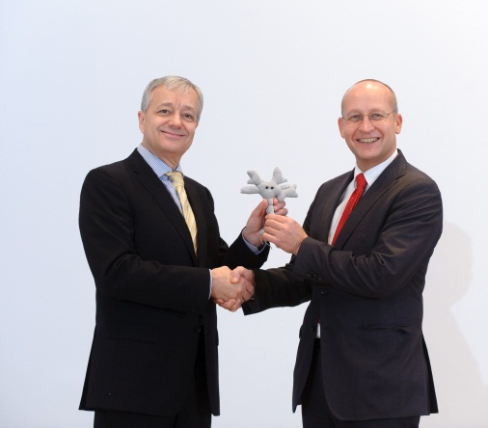

Bildunterschrift: Neuer Chief Innovation Officer bei Evonik: Dr. Peter Nagler übergibt symbolisch eine Zelle - als Zeichen für Forschung, Entwicklung und Wachstum - an seinen Nachfolger
Dr. Ulrich Küsthardt
(Foto: Evonik Industries AG)

Bildunterschrift:
Dr. Ulrich Küsthardt, neuer Chief Innovation Officer bei Evonik
(Foto: Evonik Industries AG)

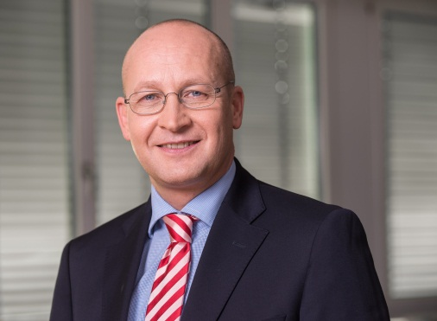

Informationen zum Konzern
Evonik, der kreative Industriekonzern aus Deutschland, ist eines der weltweit führenden Unternehmen der Spezialchemie. Profitables Wachstum und eine nachhaltige Steigerung des Unternehmenswertes stehen im Mittelpunkt der Unternehmensstrategie. Die Aktivitäten des Konzerns sind auf die wichtigen Megatrends Gesundheit, Ernährung, Ressourceneffizienz sowie Globalisierung konzentriert. Evonik profitiert besonders von seiner Innovationskraft und seinen integrierten Technologieplattformen.

Evonik ist in mehr als 100 Ländern der Welt aktiv. Über 33.500 Mitarbeiter erwirtschafteten im Geschäftsjahr 2013 einen Umsatz von rund 12,7 Milliarden € und ein operatives Ergebnis (bereinigtes EBITDA) von rund 2,0 Milliarden €.

Rechtlicher Hinweis
Soweit wir in dieser Pressemitteilung Prognosen oder Erwartungen äußern oder unsere Aussagen die Zukunft betreffen, können diese Prognosen oder Erwartungen der Aussagen mit bekannten oder unbekannten Risiken und Ungewissheit verbunden sein. Die tatsächlichen Ergebnisse oder Entwicklungen können je nach Veränderung der Rahmenbedingungen abweichen. Weder Evonik Industries AG noch mit ihr verbundene Unternehmen übernehmen eine Verpflichtung, in dieser Mitteilung enthaltene Prognosen, Erwartungen oder Aussagen zu aktualisieren.

